
Об утверждении регламента государственной услуги "Выдача паспорта готовности энергопроизводящим и энергопередающим организациям к работе в осенне-зимний период"
Утративший силу
Постановление акимата города Шымкент от 28 октября 2019 года № 816. Зарегистрировано Департаментом юстиции города Шымкент 31 октября 2019 года № 70. Утратило силу постановлением акимата города Шымкент от 23 декабря 2020 года № 810
Сноска. Утратило силу постановлением акимата города Шымкент от 23.12.2020 № 810 (вводится в действие по истечении десяти календарных дней после дня его первого официального опубликования).
В соответствии с пунктами 1 и 3 статьи 16 Закона Республики Казахстан от 15 апреля 2013 года "О государственных услугах" акимат города Шымкент ПОСТАНОВЛЯЕТ:
1. Утвердить регламент государственной услуги "Выдача паспорта готовности энергопроизводящим и энергопередающим организациям к работе в осенне-зимний период" согласно приложению к настоящему постановлению.
2. Государственному учреждению "Управление энергетики и коммунального хозяйства города Шымкент" в установленном законодательством Республики Казахстан порядке обеспечить:
1) государственную регистрацию настоящего постановления в Департаменте юстиции города Шымкент;
2) в течение десяти календарных дней со дня государственной регистрации настоящего постановления направление его копии на официальное опубликование в периодические печатные издания, распространяемых на территории города Шымкент;
3) размещение настоящего постановления на интернет-ресурсе акимата города Шымкент после его официального опубликования.
3. Контроль за исполнением настоящего постановления возложить на заместителя акима города Шымкент Б. Парманова.
4. Настоящее постановление вводится в действие по истечении десяти календарных дней после дня его первого официального опубликования.
Аким города | Е. Айтаханов
Приложение
к постановлению акимата
города Шымкент
от 28 октября
2019 года № 816
Регламент государственной услуги "Выдача паспорта готовности энергопроизводящим и энергопередающим организациям к работе в осенне-зимний период"
Глава 1. Общие положения
1. Государственная услуга "Выдача паспорта готовности энергопроизводящим и энергопередающим организациям к работе в осенне-зимний период" (далее – государственная услуга) оказывается государственным учреждением "Управление энергетики и коммунального хозяйства города Шымкент" (далее - услугодатель) на основании стандарта государственной услуги "Выдача паспорта готовности энергопроизводящим и энергопередающим организациям к работе в осенне-зимний период" утвержденного приказом Министра энергетики Республики Казахстан от 14 апреля 2015 года № 281 (зарегистрирован в Реестре государственной регистрации нормативных правовых актов под № 11130) (далее - Стандарт).
Прием заявлений осуществляется через:
1) канцелярию услугодателя;
2) веб-портал "электронного правительства": www.egov.kz www.elicense.kz (далее-портал);
Выдача результатов оказания государственной услуги осуществляется через портал.
Прием заявлений услугодателем осуществляется ежегодно с 15 августа по 30 сентября включительно, для системного оператора по 25 октября включительно.
2. Форма оказания государственной услуги - электронная (частично автоматизированная) и бумажная.
3. Результат оказания государственной услуги: паспорт готовности энергопроизводящим и энергопередающим организациям к работе в осенне-зимний период, паспорт готовности с замечаниями энергопроизводящим и энергопередающим организациям к работе в осенне-зимний период, либо мотивированный ответ об отказе в оказании государственной услуги по основаниям, предусмотренным пунктом 10 Стандарта.
Форма предоставления результата оказания государственной услуги: электронная/бумажная.
Глава 2. Описание порядка действий структурных подразделений (работников) услугодателя в процессе оказания государственной услуги
4. Основанием для начала процедуры (действия) по оказанию государственной услуги является заявление или электронный запрос услугополучателя с приложением документов согласно пункту 9 Стандарта.
5. Содержание каждой процедуры (действия), входящей в состав процесса оказания государственной услуги, длительность их выполнения:
1) осуществление сотрудником канцелярии приема документов, их регистрации и передачи руководителю услугодателя– 15 (пятнадцать) минут;
2) руководитель услугодателя передает заявление услугополучателя руководителю отдела услугодателя – 15 (пятнадцать) минут;
3) руководитель отдела услугодателя передает заявление услугополучателя ответственному исполнителю услугодателя – 15 (пятнадцать) минут;
4) ответственный исполнитель услугодателя проверяет представленные услугополучателем документы, подготавливает результат государственной услуги или мотивированный отказ – 16 (шестнадцать) календарных дней;
5) руководитель услугодателя подписывает результат оказания государственной услуги – 1 (один) рабочий день;
6) канцелярия регистрирует и выдает результат государственной услуги услугополучателю либо его представителю 15 (пятнадцать) минут.
6. Результат процедуры (действия) по оказанию государственной услуги, который служит основанием для начала выполнения следующей процедуры (действия):
1) прием, регистрация документов и внесение на рассмотрение руководителю услугодателя;
2) определение ответственного исполнителя услугодателя;
3) подготовка результата оказания услуги либо мотивированного ответа об отказе;
4) выдача результата государственной услуги.
Глава 3. Описание порядка взаимодействия структурных подразделений (работников) услугодателя в процессе оказания государственной услуги
7. Перечень структурных подразделений (работников) услугодателя, которые участвуют в процессе оказания государственной услуги:
1) сотрудник канцелярии услугодателя;
2) руководитель услугодателя;
3) ответственный исполнитель услугодателя.
8. Описание последовательности процедур (действий) между структурными подразделениями (работниками) с указанием длительности каждой процедуры (действия):
1) осуществление сотрудником канцелярии приема документов, их регистрации и передачи руководителю услугодателя – 15 (пятнадцать) минут;
2) руководитель услугодателя передает заявление услугополучателя руководителю отдела услугодателя – 15 (пятнадцать) минут;
3) руководитель отдела услугодателя передает заявление услугополучателя ответственному исполнителю услугодателя – 15 (пятнадцать) минут;
4) ответственный исполнитель услугодателя проверяет представленные услугополучателем документы, подготавливает результат государственной услуги или мотивированный отказ – 16 (шестнадцать) календарных дней;
5) руководитель услугодателя подписывает результат оказания государственной услуги – 1 (один) рабочий день;
6) канцелярия регистрирует и выдает результат государственной услуги услугополучателю либо его представителю 15 (пятнадцать) минут.
Глава 4. Описание порядка оказания государственной услуги через Портал и порядка использования информационных систем в процессе оказания государственной услуги
9. Описание порядка оказания государственной услуги через Портал и последовательности процедур (действий) услугодателя и услугополучателя:
услугополучатель осуществляет регистрацию на Портале с помощью индивидуального индентификационного или бизнес – индентификационного номеров (далее – ИИН/БИН), а также осуществляет регистрацию на портале с помощью электронной цифровой подписи (далее – ЭЦП);
процесс 1 – прикрепление в интернет-браузер компьютера услугополучателя регистрационного свидетельства ЭЦП, ввод услугополучателем пароля (процесс авторизации) на портале для получения государственной услуги);
условие 1 – проверка на портале подлинности данных о зарегистрированном услугополучателе через индивидуальный идентификационный номер (далее – ИИН) или бизнес – идентификационный номер (далее – БИН) и пароль;
процесс 2 – формирование порталом сообщения об отказе в авторизации в связи с имеющимися нарушениями в данных услугополучателя;
процесс 3 – выбор услугополучателем государственной услуги, указанной в настоящем Регламенте, прикрепление к форме электронного документа, удостоверенного электронной цифровой подписью (далее – ЭЦП) услугополучателя необходимых копий документов в электронном виде, согласно приложению 3 к стандарту, а также выбор услугополучателем регистрационного свидетельства ЭЦП для удостоверения (подписания) запроса;
условие 2 – проверка на портале срока действия регистрационного свидетельства ЭЦП и отсутствия в списке отозванных (аннулированных) регистрационных свидетельств, а также соответствия идентификационных данных (между ИИН/БИН указанным в запросе, и ИИН/БИН указанным в регистрационном свидетельстве ЭЦП);
процесс 4 – формирование сообщения об отказе в запрашиваемой государственной услуге в связи с не подтверждением подлинности ЭЦП услугополучателя;
процесс 5 – направление электронного документа (запроса услугополучателя) удостоверенного (подписанного) ЭЦП услугополучателя через шлюз "электронного правительства" (далее – ШЭП) в автоматизированное рабочее место регионального шлюза "электронного правительства" (далее – АРМ РШЭП) для обработки запроса услугодателем;
процесс 6 – регистрация электронного документа в АРМ РШЭП;
условие 3 – проверка (обработка) услугодателем соответствия приложенных услугополучателем документов, указанных в пункте 9 Стандарта);
процесс 7 – формирование сообщения об отказе в запрашиваемой государственной услуге в связи с имеющимися нарушениями в документах услугополучателя;
процесс 8 – получение услугополучателем результата государственной услуги (уведомление в форме электронного документа), сформированного АРМ РШЭП.
Результат оказания государственной услуги направляется услугополучателю в "личный кабинет" в форме электронного документа, удостоверенного ЭЦП уполномоченного лица услугодателя.
Функциональные взаимодействия информационных систем, задействованных при оказании государственной услуги через Портал, приведены диаграммой согласно приложению 1 к настоящему регламенту.
10. Подробное описание последовательности процедур (действий), взаимодействий структурных подразделений (работников) услугодателя в процессе оказания государственной услуги, а также порядка использования информационных систем в процессе оказания государственной услуги отражается в справочнике бизнес-процессов оказания государственной услуги согласно приложению 2 к настоящему регламенту.
Приложение 1
к регламенту государственной
услуги "Выдача паспорта готовности
энергопроизводящим и
энергопередающим организациям к
работе в осенне-зимний период"
Диаграмма функционального взаимодействия информационных систем, задействованных в оказании государственной услуги через Портал

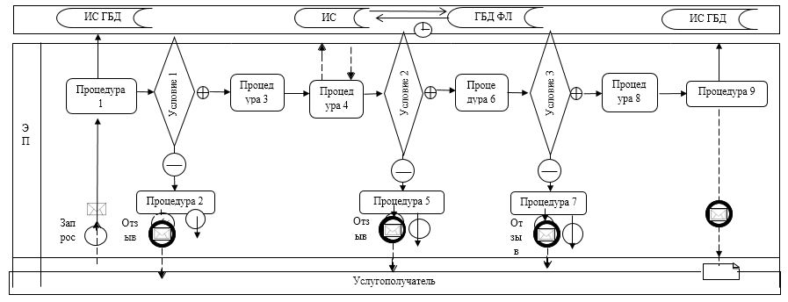

Условные обозначения:

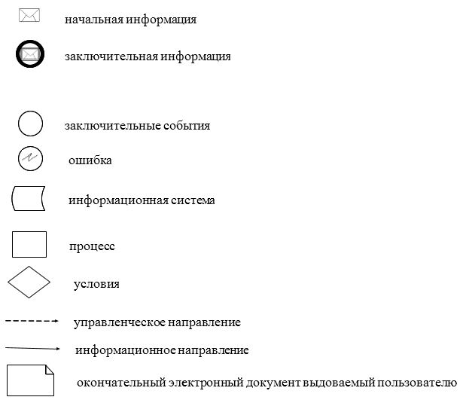

Приложение 2
к регламенту государственной
услуги "Выдача паспорта готовности
энергопроизводящим и
энергопередающим организациям к
работе в осенне-зимний период"
Справочник бизнес-процессов оказания государственной услуги

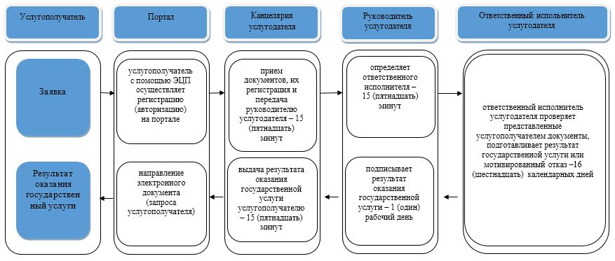

Условные обозначения:

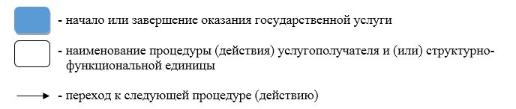

© 2012. РГП на ПХВ «Институт законодательства и правовой информации Республики Казахстан» Министерства юстиции Республики Казахстан

